**Enseignant:**

Pr. MOHAMED MEKNESSI

**Réalisé par :**

EL BAGHDADI MOHAMED  
BERRAG AYOUB

**TRAVAIL PRATIQUE 2**

**manipulation des fichiers**

**Sommaire**

**I.** **Introduction** 2

**1.** **Contexte générale** 2

**2.** **Problématique** 2

**II.** **Manipulation des fichiers sous C** 2

**1.** **Création et Insertion** 2

**2.** **Imprimer les données** 3

**3.** **Copier d’un fichier vers un autre** 3

**4.** **Ecraser et fermer un fichier** 3

**III.** **Résolution de la problématique** 3

**1.** **La méthode utilisée** 3

**2.** **Exemples d’exécution de programme** 3

**IV.** **Environnement de travail** 5

**1.** **Le logiciel utilisé** 5

**2.** **Le matériel utilisé** 5

**V.** **Conclusion** 5

**VI.** **Annexe** 6

**1.** **Exemple de manipulation des fichiers** 6

**2.** **Le programme principale** 7

# **Introduction**

## **Contexte générale**

Le défaut avec les variables, c'est qu'elles n'existent que dans la mémoire vive. Une fois le programme arrêté, toutes les variables sont supprimées de la mémoire et il n'est pas possible de retrouver ensuite leur valeur. Comment résoudre ce problème ?

On peut lire et écrire dans des fichiers en langage C. Ces fichiers seront écrits sur le disque dur de l’ordinateur : l'avantage est donc qu'ils restent là, même si on arrête le programme ou l'ordinateur.

## **Problématique**

On va réaliser dans ce travail un programme qui permet de créer un fichier qui contient des informations sur les étudiants de BDSAS. On va par suite utiliser ce fichier pour extraire des informations telles que : calculer la moyenne d’âge, imprimer le nom et le numéro de téléphone, chercher les étudiants dont l’âge est inférieur à21 et imprimer le plus jeune et le plus vieux.

# **Manipulation des fichiers sous C**

Il existe deux types de fichiers sous C :

**Les fichiers binaires :** ce sont les fichiers .bin où les données sont stockées sous forme des 0 et des 1. Ils peuvent contenir des grands volumes des données et sont sécurisée mais ne sont pas lit facilement.

**Les fichiers textes :** ce sont les fichiers .txt qu’on peut créer facilement en utilisant un éditeur du texte comme le Notepad. La modification et la suppression des données sous ces fichier est facile mais ils prennent de l’espace mémoire et ne sont pas sécurisés. On va effectuer la création de ce type de fichiers, l’insertion, la copie d’un fichier vers un autre et comment écraser un fichier. Le code des parties suivantes se trouve dans Annexe.

## **Création et Insertion**

Pour créer un fichier sous C on déclare d’abord un pointeur sur ce fichier, puis on utilise la fonction fopen() pour ouvrir le fichier. Cette fonction prend 2 arguments, le premier est le nom du fichier, le deuxième est le mode d`ouverture. Le prototype de cette fonction est :

FILE *fopen(const char *filename, const char *mode) ;

Pour insérer des donnees dans le fichier on utilise la fonction ci-dessous dont les arguments sont : le pointeur du fichier est ce qu’on désire écrire dans le fichier.

int fprintf(FILE *stream, const char *format, ...);

## **Imprimer les données**

Pour lire du fichier on utilise la fonction fscanf() dont le prototype est le suivant.

int fscanf(FILE *stream, const char *format, ...);

## **Copier d’un fichier vers un autre**

Pour copier des informations d’un fichier fptr1 vers un autre fptr2, on ouvre fptr1 on lecture r et fptr2 en écriture w, on parcourt fptr1 tant qu’il y a des données dedans, on lit ses données et on les écrit dans fptr2.

## **Ecraser et fermer un fichier**

Pour ecraser un fichier on utilise la fonction int remove(const char* fichierASupprimer); et pour le fermer on utilise int fclose(FILE *stream) ;

# **Résolution de la problématique**

## **La méthode utilisée**

Pour répondre à la question posée dans l’introduction, on utilise la méthode suivante :

1. Déclarer une variable globale qui contient un pointeur sur le fichier qu’on va utiliser.
2. Créer une fonction void ajouterEtudiant(); qui permet d’ajouter des étudiants.
3. Créer une fonction void calculerMoyenne(); qui permet de calculer et afficher la moyenne d’âge de la classe.
4. Créer une fonction void imprimerNomEtTel(); qui permet d’afficher le nom et le numéro de téléphone des étudiants.
5. Créer une fonction void chercherAge21(); qui permet d’afficher le nom et le prénom des étudiants dont l’âge est inférieur a 21.
6. Créer une fonction void imprimerPlusJeune(); qui permet d’afficher le nom et le prénom du plus jeune étudiant.
7. Créer une fonction void imprimerPlusVieux(); qui permet d’afficher le nom et le prénom du plus vieux étudiant.
8. Créer une fonction void imprimerEtudiants() ; qui permet d’afficher la liste des informations des étudiants.
9. Faire une boucle dans le main qui contient un menu qui permet au utilisateur de choisir une opération a réaliser sur le fichier.

## **Exemples d’exécution de programme**

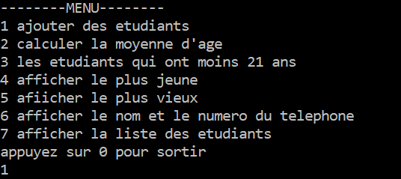

Figure 1: le menu

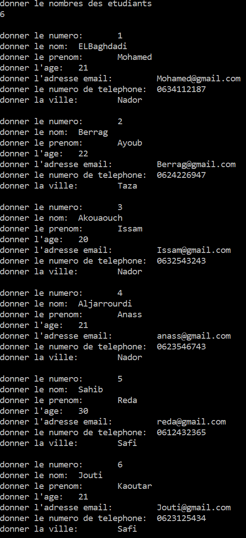

Figure 2: insertion des données

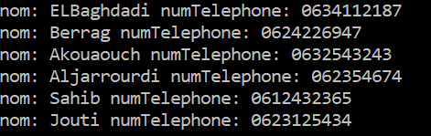

Figure 3: affichage des noms et téléphones

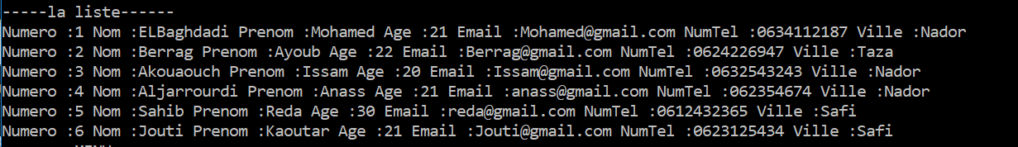

Figure 4: affichage des données

# **Environnement de travail**

## **Le logiciel utilisé**

Nous avons utilisé le langage C et le logiciel DEV C++ qui contient un compilateur de C++.

## **Le matériel utilisé**

Nous avons utilisé une machine qui contient les caractéristiques suivante :

**Processor** : Intel(R) Core (TM) M-5Y51 CPU @1.10 GHz 1.20 GHz.

**Memory** : Ram 8.00 GB.

# **Conclusion**

Nous avons appris dans ce TP à manipuler et à gérer les fichiers (création, insertion, copier d’un fichier vers un autre, lire depuis un fichier, extraire des informations des données stockée dans un fichier).

Nous avons également réalisé un programme en C qui permet de stocker les informations des étudiants (par exemple les étudiants de BDSAS) dans un fichier et extraire des informations utiles depuis ce fichier.

# **Annexe**

## **Exemple de manipulation des fichiers**

|  |
| --- |
| #include"stdio.h"  #include"stdlib.h"  int main(){    /*declaration d'un ficher*/  FILE *file;    /*Ovrture du ficher en mode d'ecriture*/  file=fopen("Nom_Fiche.txt","w");    /*Insertion dans le fichier*/  char NOM[30],PRENOM[30];  puts("Donner Le Nom et Le Prenom\n");  scanf("%s %s",&NOM,&PRENOM);  fprintf(file,"Nom : %s\t Prenom : %s\n",NOM,PRENOM);    /*Fermeture du fichier*/  fclose(file);    /*Ouverture du ficher en mode lecture*/  file=fopen("Nom_Fiche.txt","r");    /*Imprimer des informations*/  char NOM1[30],PRENOM1[30];  fscanf(file," Nom : %s\t Prenom : %s\n",&NOM1,&PRENOM1);  printf("Nom : %s\t Prenom : %s\n",NOM1,PRENOM1);  fclose(file);  /* Déclarations : */  /* Noms des fichiers et pointeurs de référence */  char ANCIEN[] = "Nom_Fiche.txt";  char NOUVEAU[] = "FICHIER.TXT";  FILE *INFILE, *OUTFILE;  /* Ouverture de l'ancien fichier en lecture */  INFILE = fopen(ANCIEN, "r");  if (!INFILE)  {  printf("\aERREUR: Impossible d'ouvrir "  "le fichier: %s.\n", ANCIEN);  exit(-1);  }  /* Ouverture du nouveau fichier en écriture */  OUTFILE = fopen(NOUVEAU, "w");  if (!OUTFILE)  {  printf("\aERREUR: Impossible d'ouvrir "  "le fichier: %s.\n", NOUVEAU);  exit(-1);  }  /* Copie de tous les enregistrements */  while (!feof(INFILE))  {  fscanf (INFILE, "Nom : %s\t Prenom : %s\n", NOM, PRENOM);  fprintf(OUTFILE, "Nom : %s\t Prenom : %s\n", NOM, PRENOM);    puts("Coipe Succes") ;  }    /* Fermeture des fichiers */  fclose(OUTFILE);  fclose(INFILE);    } |

## **Le programme principale**

|  |
| --- |
| #include<stdio.h>  #include<stdlib.h>  #include<string.h>  FILE* f;  int nombre;  typedef struct Etudiant{  int num;  char nom[15];  char prenom[15];  int age;  char email[50];  char numTel[50];  char ville[50];  };  void calculerMoyenne();  void imprimerNomEtTel();  void chercherAge21();  void imprimerPlusJeune();  void imprimerPlusVieux();  void ajouterEtudiant();  void imprimerEtudiants();  int main(){  int choix;  do{  Etudiant listeEtudiants[20];  puts("--------MENU--------");  puts("1 ajouter des etudiants");  puts("2 calculer la moyenne d'age");  puts("3 les etudiants qui ont moins 21 ans");  puts("4 afficher le plus jeune");  puts("5 afiicher le plus vieux");  puts("6 afficher le nom et le numero du telephone");  puts("7 afficher la liste des etudiants");  puts("appuyez sur 0 pour sortir");  scanf("%d",&choix);  switch(choix){  case 1:  puts("donner le nombres des etudiants");scanf("%d",&nombre);printf("\n"); ajouterEtudiant();break;  case 2:  calculerMoyenne();break;  case 3:  chercherAge21();break;  case 4:  imprimerPlusJeune();break;  case 5:  imprimerPlusVieux();break;  case 6:  imprimerNomEtTel();break;  case 7:  puts("-----la liste------");imprimerEtudiants();break;  case 0:  exit(1);  default:  puts("choisir un mumero de 1 a 7");  }  }while(choix!=0);    return 0;  }  void imprimerEtudiants(){  Etudiant E;  f=fopen("monFichier.txt","r");  if(!f){  return;  }  while(!feof(f)){  fscanf(f,"%d %s %s %d %s %s %s \n",&E.num,&E.nom,&E.prenom,&E.age,&E.email,&E.numTel,&E.ville);  printf("Numero :%d Nom :%s Prenom :%s Age :%d Email :%s NumTel :%s Ville :%s \n",E.num,E.nom,E.prenom,E.age,E.email,E.numTel,E.ville);  }  fclose(f);  }  void calculerMoyenne(){  int somme,i=0;  float moy;  Etudiant E;  f=fopen("monFichier.txt","r");  somme=0;  if(!f){  return;  }  while(!feof(f)){  fscanf(f,"%d %s %s %d %s %s %s \n",&E.num,&E.nom,&E.prenom,&E.age,&E.email,&E.numTel,&E.ville);  somme+=E.age;  i++;  }  fclose(f);  moy=somme/i;  printf("moyenne est : %f\n",moy);  }  void ajouterEtudiant(){  Etudiant E;  int i=0;  f = fopen("monFichier.txt","a+");  while(i<nombre){  printf("donner le numero: \t");  scanf("%d",&E.num);  printf("donner le nom: \t");  scanf("%s",&E.nom);  printf("donner le prenom: \t");  scanf("%s",&E.prenom);  printf("donner l'age: \t");  scanf("%d",&E.age);  printf("donner l'adresse email: \t");  scanf("%s",&E.email);  printf("donner le numero de telephone: \t");  scanf("%s",&E.numTel);  printf("donner la ville: \t");  scanf("%s",&E.ville);  printf("\n");  fprintf(f,"%d %s %s %d %s %s %s \n",E.num,E.nom,E.prenom,E.age,E.email,E.numTel,E.ville);  i++;  }  fclose(f);  }  void imprimerNomEtTel(){  Etudiant E;  f=fopen("monFichier.txt","r");  if(!f){  return; }  while(!feof(f)){  fscanf(f,"%d %s %s %d %s %s %s \n",&E.num,&E.nom,&E.prenom,&E.age,&E.email,&E.numTel,&E.ville);  printf("nom: %s numTelephone: %s\n",E.nom,E.numTel);  }  fclose(f);  }  void chercherAge21(){  Etudiant E;  f=fopen("monFichier.txt","r");  if(!f){  return;  }  puts("les etudiant qui ont un age inferieur a 21 sont: ");  while(!feof(f)){  fscanf(f,"%d %s %s %d %s %s %s \n",&E.num,&E.nom,&E.prenom,&E.age,&E.email,&E.numTel,&E.ville);  if(E.age<21){  printf("nom: %s prenom: %s\n",E.nom,E.prenom);  }  }  fclose(f);  }  void imprimerPlusJeune(){  Etudiant E;  char nom[15],prenom[15];  int ageInf;  bool temp=true;  f=fopen("monFichier.txt","r");  if(!f){  return;  }  while(!feof(f)){  fscanf(f,"%d %s %s %d %s %s %s \n",&E.num,&E.nom,&E.prenom,&E.age,&E.email,&E.numTel,&E.ville);  if(E.age<ageInf || temp==true) {  strcpy(nom,E.nom);  strcpy(prenom,E.prenom);  ageInf=E.age;  temp=false;  }  }  fclose(f);  printf("le plus jeune est \t nom: %s prenom: %s\n",nom,prenom);  }  void imprimerPlusVieux(){  Etudiant E;  char nom[15],prenom[15];  int ageSup;  bool temp=true;  f=fopen("monFichier.txt","r");  if(!f){  return;  }  while(!feof(f)){  fscanf(f,"%d %s %s %d %s %s %s \n",&E.num,&E.nom,&E.prenom,&E.age,&E.email,&E.numTel,&E.ville);  if(E.age>ageSup || temp==true) {  strcpy(nom,E.nom);  strcpy(prenom,E.prenom);  ageSup=E.age;  temp=false;  }  }  fclose(f);  printf("le plus vieux est \t nom: %s prenom: %s\n",nom,prenom);  } |